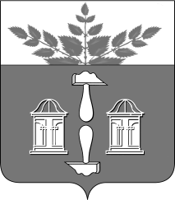
Тульская область
Муниципальное образование
ЩЁКИНСКИЙ РАЙОН

АДМИНИСТРАЦИЯ ЩЁКИНСКОГО РАЙОНА

Р А С П О Р Я Ж Е Н И Е

от 25.07.2016 № 178 – р

О награждении Почетной грамотой
администрации Щекинского района

За многолетний плодотворный труд, значительные успехи в организации и совершенствовании учебно-воспитательного процесса и в связи с 55 – летием со дня рождения:
1. Наградить Почетной грамотой администрации Щекинского района Попкову Екатерину Анатольевну, заведующего муниципальным дошкольным образовательным учреждением «Огаревский детский сад № 43».
2. Распоряжение вступает в силу со дня подписания.

Глава администрации

муниципального образования

Щекинский район О.А. Федосов

Согласовано:

Е.И. Чуканова

К.В. Майоров

О.А. Лукинова

Е.В. Минаева

Исп. Суворова А.А.
Тел.5-91-49
Грамота Попкова Е.А. 55 лет

